**一、公司简介**

广东光华科技股份有限公司（GHTECH）（证券代码：002741）是先进的专用化学品服务商，集产品研发、生产、销售和服务为一体。公司旗下拥有6家全资子公司及2家控股子公司，业务涵盖高性能电子化学品、高品质化学试剂及新能源材料，并提供其他专用化学品的定制开发及技术服务。

**全资子公司：**

● 广州市金华大化学试剂有限公司——光华科技营销中心

● 广东东硕科技有限公司——专业研发和生产PCB化学品

● 广东光华科技股份（香港）有限公司——拓展海外业务

● 珠海中力新能源材料有限公司——专业研发和生产新能源材料

● 珠海中力新能源科技有限公司——新能源汽车动力电池回收及综合利用

● 广州市华商生物科技有限公司——光华科技旗下化学、生化试剂业务电子商务公司

**控股子公司：**

● 台湾恩巨恩科技股份有限公司

● 北京北化开元化学品有限公司

光华科技深耕行业近40载，实力受到社会各界广泛认可，先后获得“国家高新技术企业”、“国家创新型企业”、“国家重点新产品”、“国家知识产权优势企业”和“广东省优秀民营科技企业”等一系列荣誉和称号；连续8年荣获CPCA中国电子电路行业排行榜——专用化学品领域第 1 名、中国电子化工材料专业10强，多年来在国内化学试剂行业排名前3。

光华科技具备雄厚的技术研发实力，建立了一支以教授、高工、博士、硕士为骨干的科技队伍，科研人员超过150人；拥有汕头及广州两大技术中心，获得国家级企业技术中心、电子化学品院士工作站、博士后科研工作站等10多个国家级、省部级科研平台的资质认证。

通过多年的积累，光华科技已形成完善的营销网络，遍布全国20多个省市共200多个网点，并由此辐射海外市场，远销至欧美、日韩、东南亚、中东、非洲等30多个国家地区，得到全球客户的认可和信赖，其中包括了恩智浦、村田、富士康、三星、比亚迪、中广核、宝洁、安利、龙沙、百特等国际标杆企业。公司设立光华易购（www.guanghuayigou.com），与公司官网(www.ghtech.com) 相结合，一同为客户提供便捷的服务。

**二、企业文化**

**使命**：绿色环保，追求卓越，促进科技与产业的发展；

**愿景**：致力于专用化学品的创新，提供可持续的整体服务方案，成为国际领先企业；

**价值观**：诚信、当责、感恩、共赢；

**三、职业发展**

光华为您提供挥洒青春和实现梦想的舞台，加入光华，将是您人生的新起点！

1. **培养计划：**

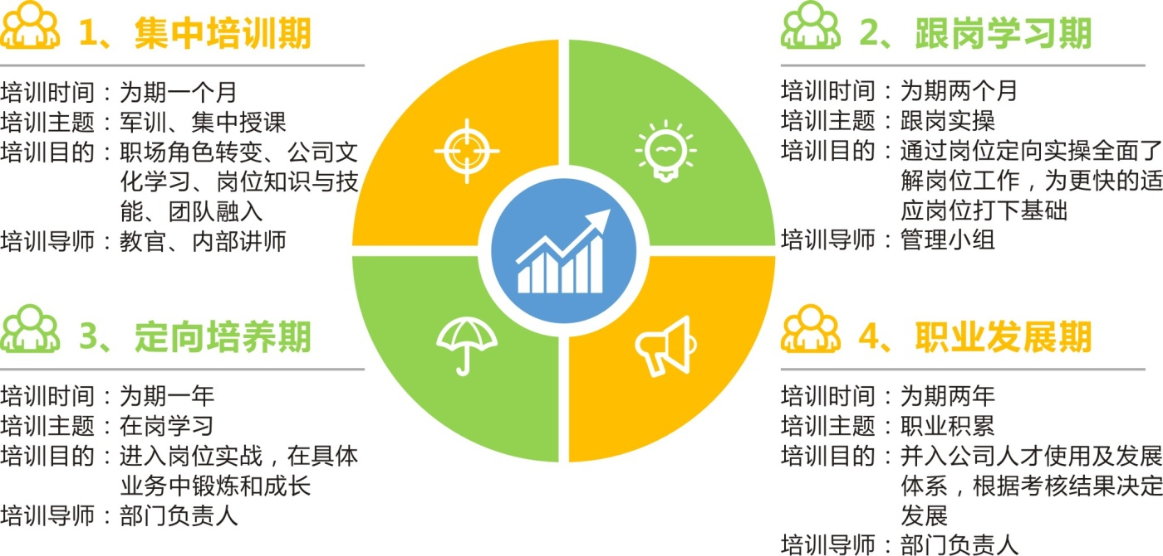

**2、职业发展通道：**

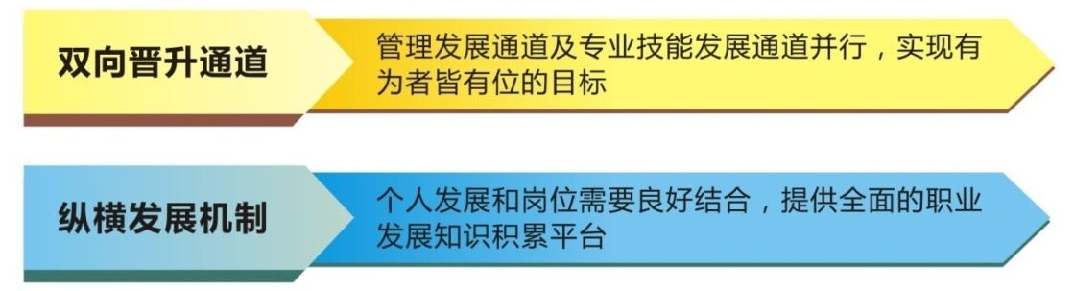

**四、福利待遇**

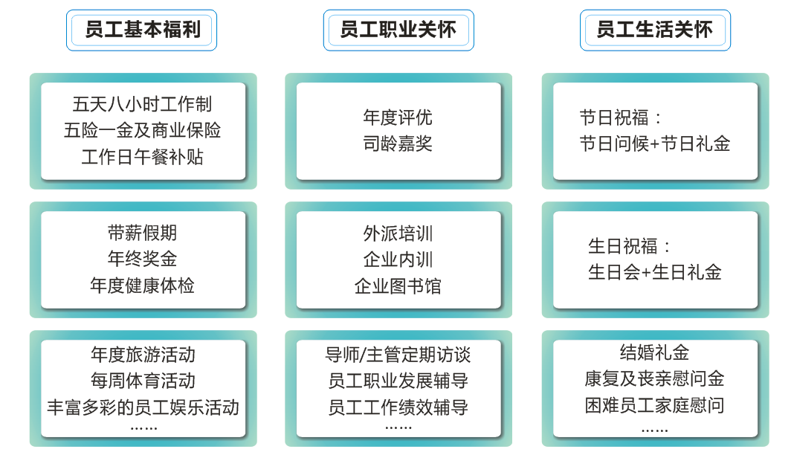

**五、生活集锦**

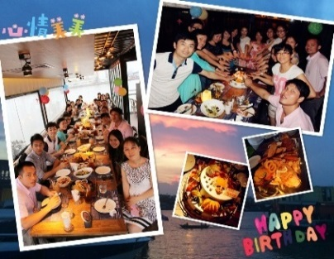

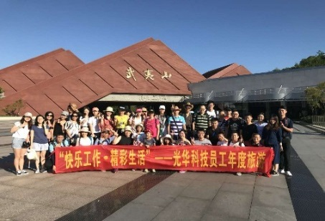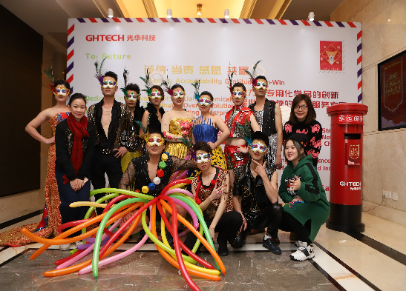

年度旅游

年会狂欢

员工生日会

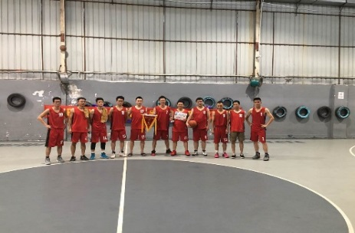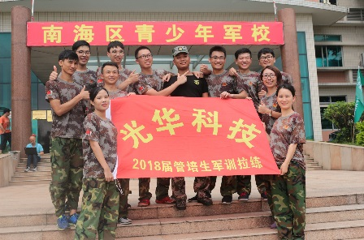

运动会

体育活动

军训拓展

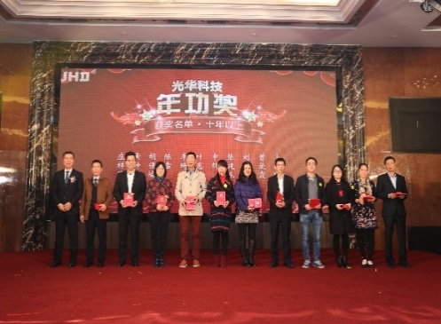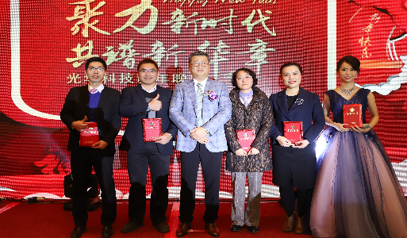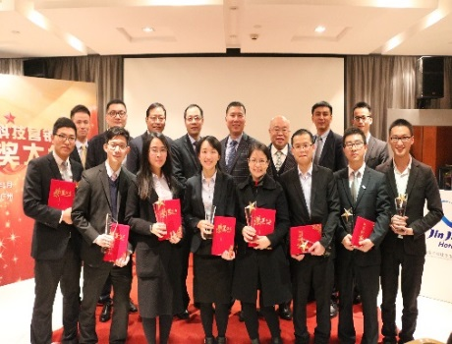

年功奖颁奖

光华之星颁奖

销售颁奖礼

**六、招聘计划**

|  |  |  |  |  |  |
| --- | --- | --- | --- | --- | --- |
| **招聘机构** | **招聘岗位** | **专业要求** | **学历要求** | **招聘人数** | **定岗区域** |
| 光华科技 (汕头公司) | 高级研发工程师/博士后 | 化学类专业：电化学、电镀技术、无机化学、电池材料专业 | 博士 | 3 | 汕头、广州 |
| 研发工程师 | 化学化工类专业：应用化学、化学工程工艺、分析化学专业 | 硕士 | 5 | 汕头 |
| 技术/管理储干 | 化学化工类专业：应用化学、化学工程工艺、分析化学、精细化工等 机械类专业：机械设计制造及自动化、过程装备与控制工程、电气工程与自动化等 环保、安全类专业：环境工程、安全健康与环保、环境监测、安全工程等 新能源材料类专业：新能源材料与器件、新能源科学与工程等 | 本科 | 20 | 汕头 |
| 选矿技术管培生 | 选矿、采矿、矿物工程、矿物加工工程等 | 本科 | 2 | 淄博 |
| 光华科技 营销中心 （广州） | 销售管培生 | 化学化工类专业 材料科学类专业 食品科学与药学专业 市场营销及相关专业 | 本科/硕士 | 16 | 广州/上海/苏州/宁波/成都/武汉/厦门/天津 |
| 销售管培生 （电商） | 化学化工类专业 材料科学类专业 食品科学与药学专业 市场营销及相关专业 | 本科/硕士 | 2 | 广州 |
| 销售管培生 （新能源） | 材料与能源类专业 化学化工类专业 市场营销及相关专业 | 本科/硕士 | 2 | 广州 |
| 市场管培生 | 化学化工类专业  材料科学类专业 | 本科/硕士 | 4 | 广州 |
| 技术管培生 | 化学化工类相关专业（熟悉电化学）：有机化学、无机化学、物理化学、化学工程工艺专业、应用化学、分析化学专业、精细化工专业、材料化学等专业 | 本科/硕士 | 1 | 广州 |
| 全资子公司 东硕科技 | 技术开发工程师 （配方方向） | 电化学类专业 金属材料类专业 精细化工类专业 有机合成专业 | 硕士/博士 | 7 | 广州 |
| 技术开发工程师 （应用方向） | 电化学类专业 金属材料类专业 精细化工类专业 有机合成专业 | 本科 | 3 | 广州 |
| 技服管培生 | 应用化学、化学工程、分析化学、材料学等化学化工类专业 | 本科 | 15 | 深圳/珠海/江门/苏州/无锡等 |
| 生产管培生 | 应用化学、化学工程、分析化学、材料学等 化学化工类专业 | 本科 | 2 | 广州 |
| 品质管培生 | 分析化学专业 | 本科 | 2 | 广州 |
| 光华科技 珠海中力新能源 | 材料研发管培生 | 化学工程与工艺、新能源材料、电化学等专业 | 本科 | 4 | 珠海 |
| 工艺技术管培生 | 化学工程与工艺、新能源材料、电化学等专业 | 本科 | 3 | 珠海 |
| 机械结构管培生 | 机械设计制造及自动化、过程装备与控制工程、电气工程与自动化 | 本科 | 3 | 珠海 |
| 北京北化开元化学品有限公司 | 质检管培生 | 化学化工类专业：应用化学、化学工程工艺、分析化学、精细化工专业 | 本科 | 2 | 北京 |
| 采购助理 | 化学化工类专业：应用化学、化学工程工艺、分析化学、精细化工专业 | 本科 | 1 | 北京 |
| 销售管培生 | 化学化工类专业 材料科学类专业 食品科学与药学专业 市场营销及相关专业 | 本科 | 2 | 北京 |

**七、招聘录用流程**

签订三方协议

复试

综合面试

投递简历

（现场、邮箱）

初试

（笔试测试）

**温馨提醒：**

1、请在个人简历中注明您期望应聘的岗位；  
2、请在个人简历中用全彩近照展示您的阳光形象；

3、我们非常欢迎您正装参加校园宣讲会。

**八、录用基本要求**

1. 学习成绩优良，品行端正；
2. 态度积极向上，锐意进取；
3. 目标清晰明确，主动进步；
4. 为人谦逊有礼，携手成长；
5. 综合素质优秀，可造之才。

**招聘咨询**

**光华科技汕头公司、制造中心：**

高先生电话：0754-8821888-8205 邮箱：gdghhr@ghtech.com

**光华科技营销中心（广州）：**

葛女士电话：020-84382888 邮箱：officehr@ghtech.com

**全资子公司东硕科技：**

陈女士电话：020-84310818-231 邮箱：hrm@ghtech.com

**珠海中力新能源：**

刘先生电话：0756-6338079 邮箱：liuxianghai@ghtech.com

**北京北化开元化学品有限公司：**

胡女士电话：010-53779785 邮箱：huxue@beihua.cn